中国口腔清洁护理用品工业协会

网上博物馆-品牌馆 建设方案

- 建设目的
协会会员企业在“中国口腔清洁护理用品工业协会”网站上，能展示企业故事、历史、大事件、工艺、荣誉等企业信息，加大企业在业界的宣传力度，提升企业形象，扩大企业影响力。
- 总体框架、展现形式及企业需提供材料
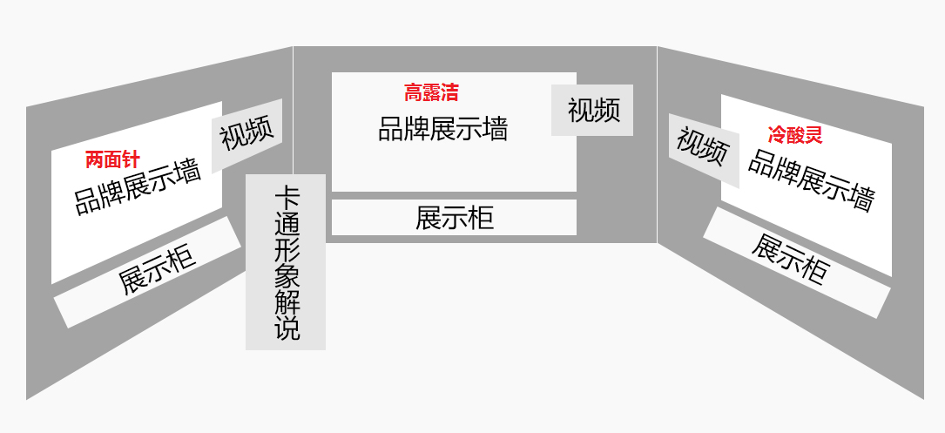

1、展现形式：
在“中国口腔清洁护理用品工业协会-网上博物馆”的品牌馆里，为企业单独设计品牌展示墙，来展示企业介绍、发展历史、企业大事件、制作工艺、企业荣誉等内容。点击品牌展示墙上链接地址，进入到企业官方网站。
- 提供材料：
（1）企业官网地址；
（2）企业logo（jpg格式，图片尺寸不低于1000像素）；
（3）文字资料：企业故事、历史、大事件、工艺、荣誉等图片、文字素材（内容简明扼要,图片保证清晰）；
（4）音频文件：须是与品牌相关的解说内容（MP3格式，时长10分钟之内）
（5）企业视频：须提供剪辑好的已上传的视频链接或者flv格式视频文件 (时长5分钟之内)。

